Nama : Hafida Nur Zaqiyah

NPM : 06.2018.1.07070

Resume :

Manfaat Histogram adalah untuk mengetahui berapa kali tiap-tiap tingkat keabuan muncul dalam sebuah citra. Kita dapat menentukan banyak hal tentang sebuah citra dari bentuk histogram citra tersebut. Untuk citra gelap, maka tingkat keabuan dari citra tersebut akan mengelompok pada nilai keabuan yang rendah. Sedangkan untuk citra cerah, maka nilai tingkat keabuan citra tersebut akan mengelompok pada nilai keabuan yang tinggi. Suatu citra dengan kontras yang baik, maka akan memiliki tingkat keabuan yang tersebar secara merata.

Histogram equalization adalah sebuah proses yang mengubah distribusi nilai derajat keabuan pada sebuah citra sehingga menjadi seragam (uniform). Tujuan dari histogram equalization adalah untuk memperoleh penyebaran histogram yang merata sehingga setiap derajat keabuan memiliki jumlah piksel yang relatif sama. Perataan histogram diperoleh dengan cara mengubah derajat keabuan sebuah piksel (r) dengan derajat keabuan yang baru (s) dengan sebuah fungsi transformasi T (Gonzalez, 2002). Secara matematis dapat ditulis dengan persamaan: **s = T(r)**. r dapat diperoleh kembali dari s dengan transformasi invers seperti pada persamaan.

[11_2](https://milyunima.files.wordpress.com/2015/02/11_2.png) dimana [11_3](https://milyunima.files.wordpress.com/2015/02/11_3.png). Rumus yang digunakan untuk menghitung histogram equalization dapat ditulis seperti pada persamaan berikut: [11_4](https://milyunima.files.wordpress.com/2015/02/11_4.png)

dimana nk adalah nilai piksel pada derajat keabuan k, dan n adalah jumlah seluruh piksel pada citra. Dari perumusan tersebut dapat diartikan bahwa derajat keabuan (k) dinormalkan terhadap derajat keabuan (L-1). Nilai rk = 0 menyatakan hitam, dan rk= 1 menyatakan putih dalam skala keabuan yang didefinisikan.

Rumus lain yang dapat digunakan untuk menghitung histogram equalization pada citra dengan skala keabuan k bit adalah seperti pada persamaan berikut: [11_5](https://milyunima.files.wordpress.com/2015/02/11_5.png)dimana

Ci        = distribusi kumulatif dari nilai skala keabuan ke –i dari citra asli  
round = fungsi pembulatan ke bilangan yang terdekat  
Ko       = nilai keabuan hasil histogram equalization  
w         = lebar citra  
h          = tinggi citra

Langkah-langkah:

1. Tentukan citra keabuan

Contoh :

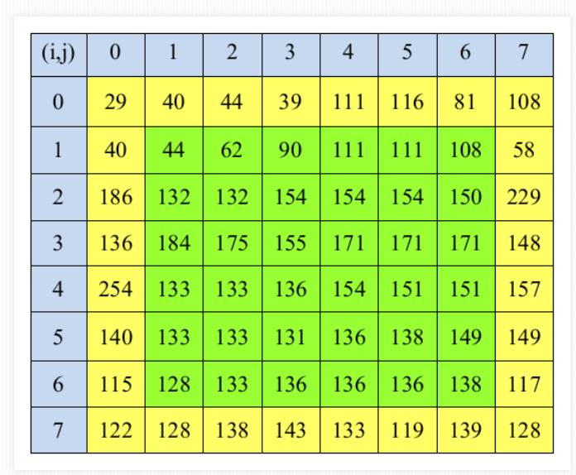

1. Hitung frekuensi dan distribusi kumulatif dari nilai skala keabuannya.

Contoh :

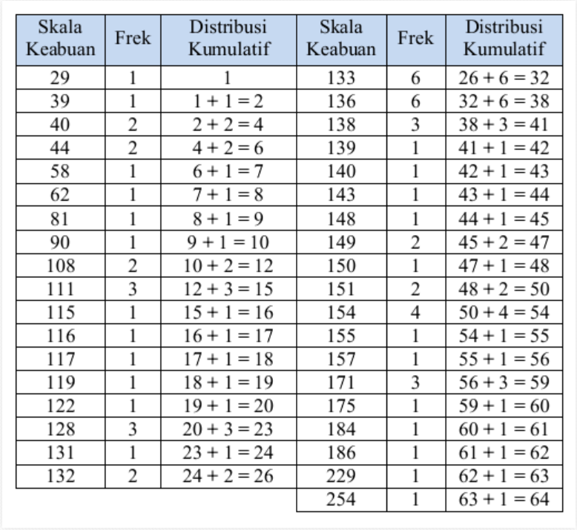

1. Menghitung nilai keabuan dari hasil perhitungan distribusi kumulatif menggunakan rumus

Contoh perhitungan untuk skala keabuan 2 dan 30::



Hasil perhitungan untuk seluruh nilai skala keabuan dapat dlihat pada tabel berikut:

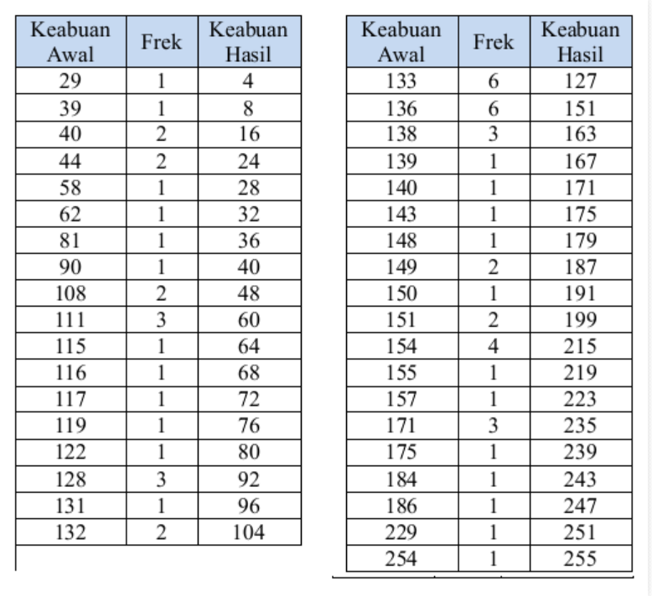

Sedangkan matriks citra setelah proses histogram equalization adalah sebagai berikut:

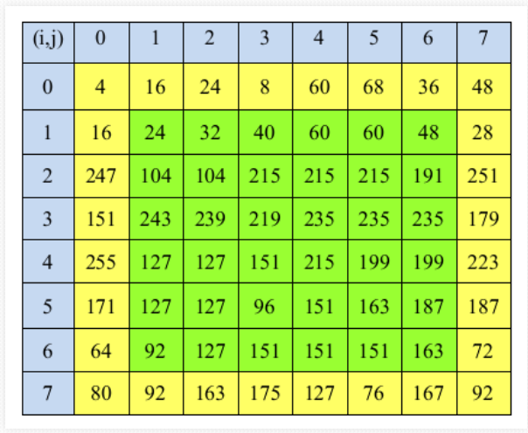

Sumber :

<http://erepo.unud.ac.id/id/eprint/11635/1/59f7636b20f47942bf5cee7a2ece4f14.pdf>

<https://milyunima.wordpress.com/2015/02/12/ekualisasi-histogram-histogram-equalization/>